GABARITO DAS TAREFAS

TAREFA - AS PÓLIS GREGAS

A chave dessa tarefa: Tróia.

Resposta da atividade:
1 - Tróia
2 - Halos
3 - Delos
4 - Olímpia
5 - Esparta
6 - Argos
7 - Tebas
8 – Atenas

TAREFA – SOCIEDADE

A chave dessa tarefa: Atalanta.

No passo 2 a resposta da atividade é: 4 ofícios.
pai de Hércules é camponês/agricultor na khóra (1);
prestadores de serviço constroem um arco na muralha da pólis (2);
comerciantes correm na ágora (3);
artesão em sua oficina (4).

Resposta do primeiro link:
IMAGEM - Vaso de figuras negras
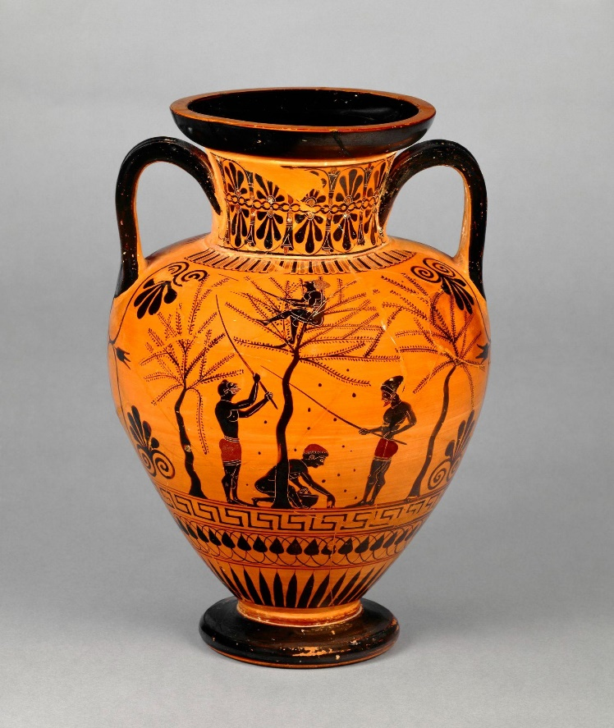
Fonte: Ânfora grega representando a colheita da oliva, datado de por volta de 520 a.C.
Disponível: http://www.britishmuseum.org/collectionimages/
AN00093/AN00093706_001_l.jpg

Resposta do segundo link:
IMAGEM - Vaso de figuras negras
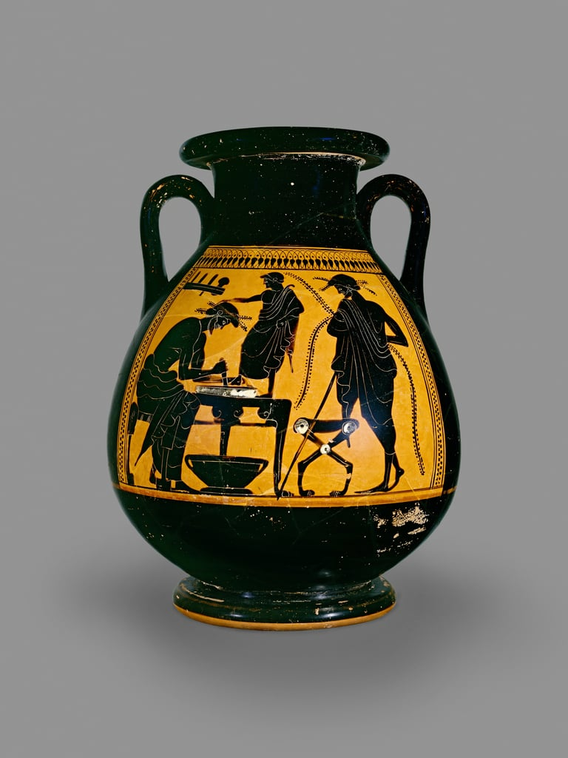
Fonte: Ânfora ática de figuras negras decorado com a cena de um sapateiro cortando couro para um sapato. Datada do século V a. C. Disponível em: https://www.meisterdrucke.pt/impressoes-artisticas-sofisticadas/Eucharides-Painter/415195/Pelike-%C3%A1tico-de-figuras-negras-decorado-com-a-cena-de-um-sapateiro-cortando-couro-para-um-sapato%2C-no-in%C3%ADcio-do-s%C3%A9culo-V-aC-%28cer%C3%A2mica%29.html

Resposta do terceiro link:
IMAGEM - Vaso de figuras negras
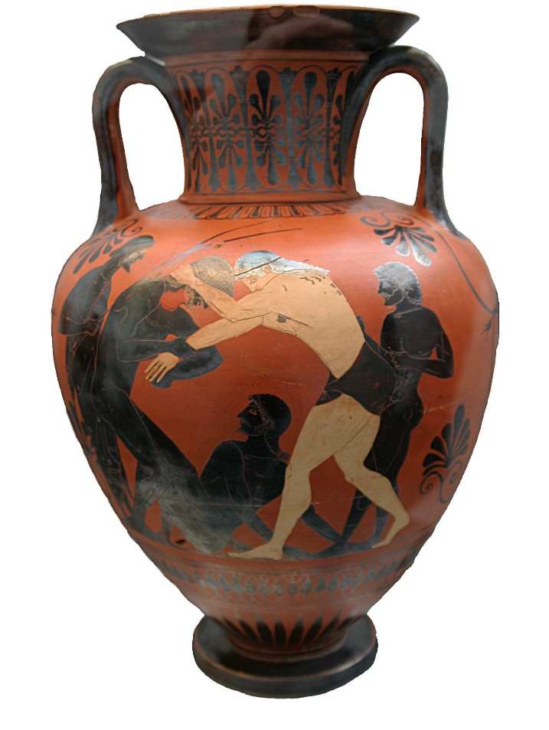

Fonte: Ânfora de colo de figuras negras, atribuída ao Pintor de Atalanta de Munique, 550-500 a.C., Munique, Antikensammlungen, Inv. J584/1541. © Munich, Antikensammlungen. Foto: DR. Disponível em: https://musea.univ-angers.fr/exhibits/show/sair-do-gineceu--um-novo-olhar/exclu--das-do-esporte-.

Resposta do quarto link:
IMAGEM - Retrato de Olímpia de Épiro
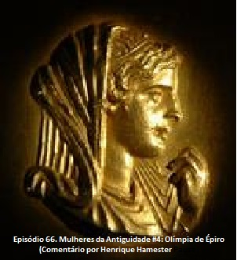
Fonte: Retrato de Olímpia, mãe de Alexandre, o Grande, em medalhão antigo, 225-250 dC. Disponível em: https://commons.wikimedia.org/wiki/File:Coin_olympias_mus_theski.JPG. Obs: foi adicionado um episódio de podcast que conta a vida de Olímpia como indicação para os alunos.

Resposta do quinto link:
1 – 431 a.C./ rural/ cidade.
2 – campo/ camponês/ urbana/ Atenas.

TAREFA – GUERRA DO PELOPONESO
A chave dessa tarefa (se encontra no podcast minuto 13): Batalha de Mantineia.

